AXE 3 : Museen, Gedenkorte und historische Rundwege

Beschreibung / Informationen
Praktische Hinweise:
Name des Museums, des Ortes, des hist. Rundweges: Anti-Kriegs-Museum
Adresse: Tommy Spree
Anti-Kriegs-Museum
Brüsseler Str. 21
13353 Berlin

Öffnungszeiten: täglich 16-20 Uhr
Kontakt. E-Mail: Anti-Kriegs-Museum@gmx.de,
Tel: (030) 45 49 01 10
URL : Internetseite: http://www.anti-kriegs-museum.de

Beschreibung :

Das Anti-Kriegsmuseum wurde 1925 in Berlin-Mitte von dem Schriftsteller und Pazifisten Ernst Friedrich gegründet. Nach der Schließung des Museums durch die Nationalsozialisten und der Inhaftierung des Museumsgründers 1933 eröffnete dieser nach seiner Emigration das "II. Antikriegs-Museum" in Belgien. 1982 wurde das ursprüngliche Antikriegs-Museum in Berlin von seinem Neffen Tommy Spree wieder eröffnet. Das Museum zeigt Fotos, Dokumente und Objekte aus dem Ersten und Zweiten Weltkrieg. Die privat getragene Einrichtung versteht sich als kulturelle Begegnungsstätte mit dem Ziel, vor allem der Jugend die Werte und Traditionen der Friedensbewegung nahe zu bringen.

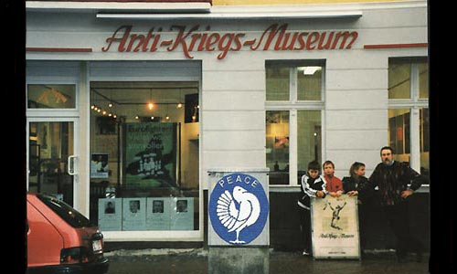

Pädagogischer Dienst: ja
Im Museum arbeiten ehrenamtlich überwiegend Lehrer, Studenten und Schüler. Regelrechter Unterricht mit entsprechenden Fragebogen und Aufgabenstellungen, Filmen und Vorträgen, sind im Anti-Kriegs-Museum durchführbar. Zwei Schulklassen können zur gleichen Zeit betreut werden.

